Aprentis
Эксплуатация экземпляра программного обеспечения

2021 год, Москва

Содержание

Содержание 2
Введение 2
Глоссарий 3
Руководство по эксплуатации 3
Резервное копирование и восстановление данных 3
Создание резервных копий 3
Восстановление из резервных копий 6
Агент восстановления системы 6
Описание принципа работы 6
Настройка конфигурационного файла 7
Администрирование пользователей и настроек безопасности 8
Описание настроек профилей безопасности и уровней доступа пользователей 8
Управление пользователями в системе 10
Предупреждение пользователей о выключении и режим обслуживания 10
Вход в систему под другим пользователем 12
Операции со списками 13
Общие параметры 14
Настройка колонок 15
Настройка фильтрации 16
Настройка сортировки, группировки и итогов 16
Настройка доступности 17
Операции со объектами 17
Режим очистки данных 18

Введение
Апрентис предоставляет готовую к использованию, программную платформу-конструктор для создания собственных бизнес-приложений различной направленности: ERP, CRM и т.п. таблично-карточные системы, позволяющую создавать приложения в том числе без каки-либо специальных навыков программирования, развертывания веб-приложений и администрирования системы, ускоряя сроки разработки приложения и сокращая издержки.
В данном документе содержится информация о процессах, обеспечивающих эксплуатацию программной платформы.

Глоссарий
Апрентис (Aprentis) — информационная система, программная платформа, конструктор бизнес-приложений, объект данного документа

Руководство по эксплуатации
Работа с Апрентис может производится в двух вариантах: как работа пользователя с прикладным приложением, размещенным в программной платформе (описано в Функциональных характеристиках и Руководстве разработчика), так и работа по управлению и администрированию самой информационной системы. Данное руководство может быть использовано если система поставляется в виде экземпляра системы установленного в инфраструктуре заказчика.

Резервное копирование и восстановление данных

Создание резервных копий
Для обеспечения сохранности данных необходимо использовать резервное копирование, как баз данных, так и данных в папках (сетевая папка файловых вложений, системная папка). Минимально, необходимо использовать еженедельный полный бэкап и ежедневный инкрементальный бэкап.
Для возможности создания инкрементальных резервных копий все базы данных должны быть переведены в режим восстановления Full следующим скриптом:

USE [master]
GO
ALTER DATABASE [sample] SET RECOVERY FULL WITH NO_WAIT
GO
ALTER DATABASE [sample.log] SET RECOVERY FULL WITH NO_WAIT
GO
ALTER DATABASE [sample.messaging] SET RECOVERY FULL WITH NO_WAIT
GO
ALTER DATABASE [sample.storage] SET RECOVERY FULL WITH NO_WAIT
GO

Для упрощения создания бекапов в базе master создадим хранимую процедуру sp_BackupDatabases, выполняющую данные операции:

USE [master]
GO
SET ANSI_NULLS ON
GO
SET QUOTED_IDENTIFIER ON
GO

CREATE PROCEDURE [dbo].[sp_BackupDatabases]
@databaseName sysname = null,
@backupType CHAR(1),
@backupLocation nvarchar(250)
AS
SET NOCOUNT ON;
DECLARE @DBs TABLE
(
ID int IDENTITY PRIMARY KEY,
DBNAME nvarchar(500)
)

INSERT INTO @DBs (DBNAME)
SELECT Name FROM master.sys.databases
where state=0 AND name=@DatabaseName OR @DatabaseName IS NULL
ORDER BY Name

-- Filter out databases which do not need to backed up
IF @backupType='F'
BEGIN
DELETE @DBs where DBNAME IN ('tempdb','master', 'msdb','model')
END
ELSE IF @backupType='D'
BEGIN
DELETE @DBs where DBNAME IN ('tempdb','master', 'msdb','model')
END
ELSE IF @backupType='L'
BEGIN
DELETE @DBs where DBNAME IN ('tempdb','master', 'msdb','model')
END
ELSE
BEGIN
RETURN
END

-- Declare variables
DECLARE @BackupName varchar(200)
DECLARE @BackupFile varchar(200)
DECLARE @DBNAME varchar(300)
DECLARE @sqlCommand NVARCHAR(1000)
DECLARE @dateTime NVARCHAR(100)
DECLARE @Loop int

-- Loop through the databases one by one
SELECT @Loop = min(ID) FROM @DBs

WHILE @Loop IS NOT NULL
BEGIN

-- Database Names have to be in [dbname] formate since some have - or _ in their name
SET @DBNAME = '['+(SELECT DBNAME FROM @DBs WHERE ID = @Loop)+']'

-- Set the current date and time n yyyyhhmmss format
SET @dateTime = REPLACE(CONVERT(VARCHAR, GETDATE(),101),'/','') + '_' +
REPLACE(CONVERT(VARCHAR, GETDATE(),108),':','')

-- Create backup filename in path\filename.extension format for full,diff and log backups
IF @backupType = 'F'
SET @BackupFile = @backupLocation+REPLACE(REPLACE(@DBNAME, '[',''),']','')+ '_FULL_'+
@dateTime+ '.bak'
ELSE IF @backupType = 'D'
SET @BackupFile = @backupLocation+REPLACE(REPLACE(@DBNAME, '[',''),']','')+ '_DIFF_'+
@dateTime+ '.bak'
ELSE IF @backupType = 'L'
SET @BackupFile = @backupLocation+REPLACE(REPLACE(@DBNAME, '[',''),']','')+ '_LOG_'+
@dateTime+ '.trn'

-- Provide the backup a name for storing in the media
IF @backupType = 'F'
SET @BackupName = REPLACE(REPLACE(@DBNAME,'[',''),']','') +' full backup for '+
@dateTime
IF @backupType = 'D'
SET @BackupName = REPLACE(REPLACE(@DBNAME,'[',''),']','') +
' differential backup for '+ @dateTime
IF @backupType = 'L'
SET @BackupName = REPLACE(REPLACE(@DBNAME,'[',''),']','') +' log backup for '+
@dateTime

-- Generate the dynamic SQL command to be executed

IF @backupType = 'F'
BEGIN
SET @sqlCommand = 'BACKUP DATABASE ' +@DBNAME+ ' TO DISK = '''+@BackupFile+ ''' WITH INIT,
NAME= ''' +@BackupName+''', NOSKIP, NOFORMAT'
END
IF @backupType = 'D'
BEGIN
SET @sqlCommand = 'BACKUP DATABASE ' +@DBNAME+ ' TO DISK = '''+@BackupFile+
''' WITH DIFFERENTIAL, INIT, NAME= ''' +@BackupName+''', NOSKIP, NOFORMAT'
END
IF @backupType = 'L'
BEGIN
SET @sqlCommand = 'BACKUP LOG ' +@DBNAME+ ' TO DISK = '''+@BackupFile+ ''' WITH INIT,
NAME= ''' +@BackupName+''', NOSKIP, NOFORMAT'
END

-- Execute the generated SQL command
EXEC(@sqlCommand)

-- Goto the next database
SELECT @Loop = min(ID) FROM @DBs where ID>@Loop

END

При этом для создания полного бекапа всех баз данных, за исключением системных, необходимо выполнить команду:

EXEC [dbo].[sp_BackupDatabases] @backupLocation= C:\Sample_path\', @backupType='F'

А для создания полного бекапа одной из баз данных достаточно выполнить команду:

EXEC [dbo].[sp_BackupDatabases] @databaseName='sample',@backupLocation='C:\Sample_path\', @backupType='F'
EXEC [dbo].[sp_BackupDatabases] @databaseName='sample.log',@backupLocation='C:\Sample_path\', @backupType='F'
EXEC [dbo].[sp_BackupDatabases] @databaseName='sample.storage',
@backupLocation=' C:\Sample_path', @backupType='F'
EXEC [dbo].[sp_BackupDatabases] @databaseName='sample.messaging',
@backupLocation='C:\Sample_path\', @backupType='F'

Для создания дифференциального бекапа или инкрементального бекапа можно выполнять те же команды с параметром @backupType:
- 'D' – для дифференциального бекапа;
- 'I' – для инкрементального бекапа.
Процесс создания бекапов можно автоматизировать путем создания соответствующих Jobs в SQL Server Agent.
Для создания резервной копии папки для хранения документов (файловых вложений) можно воспользоваться System Center Data Protection Manager, который поддерживает создание полного, дифференциального, инкрементального и синтетического бекапов. В простом случае можно использовать простое архивирование данных в папках. Бэкапированию также подлежит папка.

Восстановление из резервных копий
При восстановлении баз данных из резервных копий следует учитывать, что для восстановления состояния на определенный момент времени может одновременно потребоваться полный, дифференциальный и инкрементальные бекапы.
Для восстановления всей цепочки используется следующая схема:
- восстанавливаем данные из полного бекапа с перезаписью существующей базы данных и опцией NORECOVERY,
- затем восстанавливаем данные из дифференциального бекапа с опцией NORECOVERY,
- после чего восстанавливаем лог транзакций с опцией RECOVERY.

Приведенный ниже пример показывает, как восстановить базу данных sample до нужного состояния:

USE [master]
RESTORE DATABASE [sample_01] FROM DISK = N'C:\Sample_path\sample_FULL_01182015_000100.bak' WITH FILE = 1, NORECOVERY, NOUNLOAD, REPLACE, STATS = 5
RESTORE DATABASE [sample_01] FROM DISK =N' C:\Sample_path\sample_DIFF_01222015_000100.bak' WITH FILE = 1, NORECOVERY, NOUNLOAD, STATS = 5
RESTORE LOG [sample_01] FROM DISK = N' C:\Sample_path\sample_LOG_01222015_112502.trn' WITH FILE = 1, RECOVERY, NOUNLOAD, STATS = 10
GO

Остальные базы данных восстанавливаются аналогичным образом.
Также необходимо восстановить на этот же момент времени файлы файловых вложений.

Агент восстановления системы

Описание принципа работы
Программа-агент представляет собой консольное приложение, которое по умолчанию располагается в папке c:\everyware\Reanimator, но может находиться в любом другом удобном месте на сервере, где находится система. Агент состоит из 3 файлов: приложение, конфигурационный файл и лог-файл.
В процессе своей работы агент осуществляет: проверку статуса пула и сайта основного приложения, аутентификацию в домене при выполнении запросов, выполнение запросов и анализ ответов на запрос для получения текущего статуса системы, а также выполнение других запросов для смены статуса.
Алгоритм работы агента заключается в последовательном выполнении специализированных запросов к системе, указанные в конфигурационном файле и анализе заголовка ответа, в котором указан текущий статус системы после запроса. После запуска приложение проверяет в IIS статус пула и сайта, указанных в конфигурационном файле. Если один из них выключен, то приложение завершает свою работу с выдачей соответствующего сообщения в log-файл. После этого приложение начинает последовательно выполнять http запросы:
- Начальная страница (вне приложения);
- Страница внутри приложения (приводящая к его компиляции, если этого не было произведено ранее);
- Запрос загрузки данных, если данные еще не загружены (такое может быть после компиляции приложения);
- Выполнение (в случае необходимости) указанного в конфигурации метода приложения.
- Запрос отключения обслуживания (может быть включен как вручную, так и автоматически при перезапуске системы).
При этом если статус Online, то приложение завершает свою работу с выдачей соответствующего сообщения в log-файл. Если результатом является другой статус (т.е. статус Обслуживание), то приложение выполнит другой запрос из цепочки. Кроме того возможна ситуация когда запрос, по каким то причинам, может выполняться медленно и не уложится в интервал 30с., то приложение завершает свою работу с выдачей соответствующего сообщения в log-файл.
Важно помнить, что необходимо отключать агент в случае выполнении работ на сервере (например, внесении изменения в скрипты и настройки), т.к. он автоматически выведет систему из обслуживания.

Настройка конфигурационного файла
Конфигурационный файл агента представляет собой xml-файл, в тегах которого производится настройка параметров подключения и синхронизации пользователей системы с пользователями домена.
Настройке подлежат параметры раздела <appSettings>:
- DomainName – Имя домена. В случае использования доменной аутентификации обязательный параметр;
- DomainAccount – Имя учетной записи в домене. . В случае использования доменной аутентификации, если пустое, то доступ к AD производится под контекстом текущего пользователя системы, под которым запущено приложение;
- DomainPassword – Пароль учетной записи в домене. В случае использования доменной аутентификации, если имя учетной записи в домене не задано, то поле не используется;
- SiteName – Имя контролируемого сайта в IIS. Обязательный параметр;
- PoolName – Имя контролируемого пула в IIS. Обязательный параметр;
- StartUrl – Адрес начальной страницы. Обязательный параметр;
- CompileUrl – Адрес страницы, приводящий к компиляции. Обязательный параметр;
- LoadDataUrl – Адрес страницы вызывающий загрузку данных. Обязательный параметр;
- MaintanenceOffUrl – Адрес страницы отключающей обслуживание. Обязательный параметр;
- IgnoreInvalidCertificate – Признак игнорирования невалидного (самоподписанного) сертификата SSL контролируего сайта;
- basicAuth – строка для базовой http аутентификации: логин и пароль в виде base64 кода. Например: Basic YWRtaW46YWRtaW4= В случае использования стандартной аутентификации - обязательный параметр. Указание пустого параметра включает доменную аутентификацию;
- applicationURL - Базовый адрес для выполнения запросов json api;
- executeFunctionName - Ключ категории в которой реализован метод для выполнения в целевом приложении;
- to - Почтовые адреса для нотификаций;
- from – Адрес отправителя нотификаций;
- smtpHost – Url почтового smtp сервера;
- smtpPort - Порт почтового smtp сервера;
- smtpLogin – Логин учетной записи на почтовом сервере;
- smtpPassword - Пароль учетной записи на почтовом сервере;

Администрирование пользователей и настроек безопасности
Операции с пользователями системы производятся с помощью дополнительного меню, которое доступно администраторам и находится слева от рабочей области приложения. Административные операции доступны при нажатии кнопки Мой кабинет в правом верхнем углу.
Необходимые разделы располагаются в группе Пользователи и полномочия.

Рисунок 1. Меню доступное администраторам
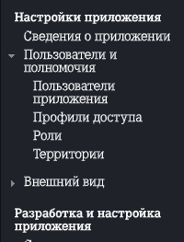

Пользователю может быть назначен профиль в приложении, роль и территория к которой он относится.

Описание настроек профилей безопасности и уровней доступа пользователей
Разделение пользователей по уровню доступа производится с помощью профилей безопасности программной платформы Апрентис, перечень которых доступен при выборе пункта дополнительного меню Профили доступа.

Рисунок 2. Список профилей безопасности
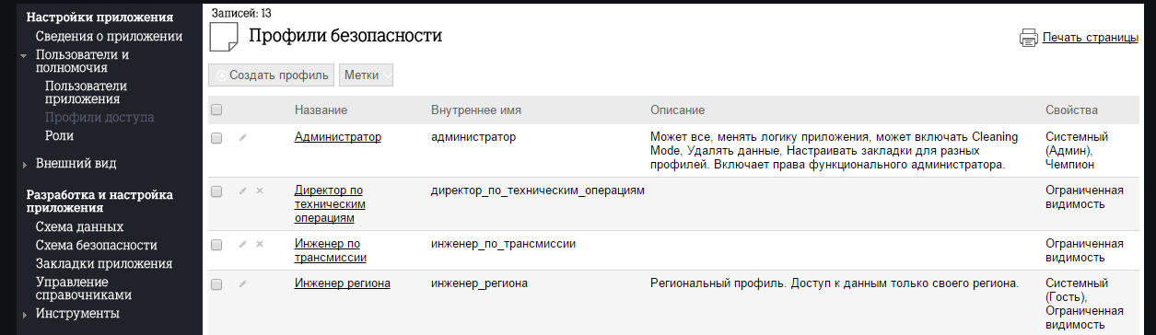

Здесь можно как добавлять новые профили нажав на кнопку Создать профиль, так и редактировать существующие нажав на кнопку Редактировать запись в профиле.

Рисунок 3. Редактирование профиля
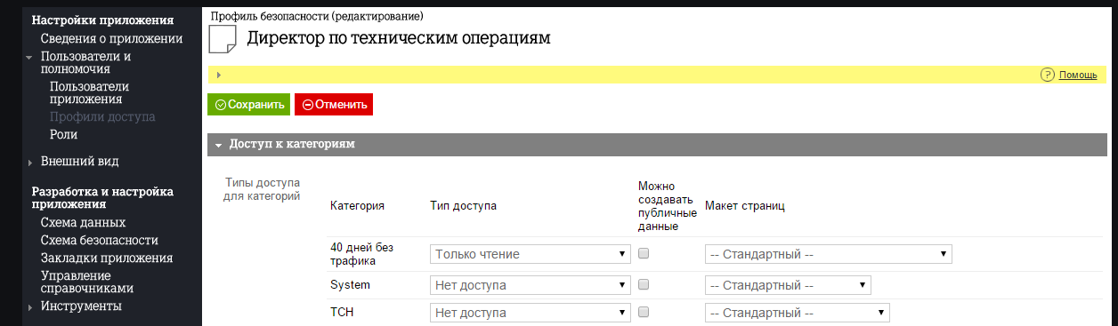

После изменения данных необходимо нажать на кнопку Сохранить. Если необходимо отменить исправление необходимо нажать кнопку Отменить.
Каждый профиль безопасности содержит определенный набор полей, расположенных в нескольких разделах: доступ к категориям, системная информация, права доступа, xml-описание. В системе используются поля расположенные в разделах Доступ к категориям и Системная информация.
В разделе Доступ к категориям производится управление типом доступа к категории, который может быть следующих видов:
- Полный доступ – доступны все данные в категории;
- Только чтение – доступны все данные только для чтения и любые операции над данными запрещены;
- Ограниченный доступ – доступ к данным управляется скриптами;
- Нет доступа – доступ к данным запрещен;
- Ограниченный, только чтение – доступ к данным только для чтения управляется скриптами, и любые другие операции над данными запрещены.
В разделе Системная информация производится управление системными свойствами профиля:
- Название – видимое имя профиля;
- Внутреннее имя – уникальное внутреннее имя профиля, используемое скриптами и агентом синхронизации. Данное значение нельзя изменять у существующих профилей.
- Описание – текст описания профиля;
- Системный профиль – защитный признак, указывающий, что профиль используется другими системными механизмами и что профиль нельзя удалить.
- Профиль администратора – признак использования профиля для работы системным администратором не имеющего своего собственного пользователя приложения;
- Ограниченная видимость системных данных – признак запрещающий просмотр всех системных данных, кроме пользователей и ролей (регионов).
Текущий перечень профилей приведет в разделе 5.1.3.2.

Управление пользователями в системе

Предупреждение пользователей о выключении и режим обслуживания
Для выполнения операций периодического обслуживания сервера может потребоваться временное отключение пользователей для выполнения административных операций. Для этого необходимо нажать в дополнительном меню Сведения о приложении. На форме в разделе Использование сервиса в поле Обслуживание сервера доступно два режима: предупредить пользователей об отключении за 10 мин и отключить пользователей немедленно.
В режиме Отключить пользователей немедленно будет произведено немедленное завершение всех сессий пользователей, кроме сессий системных администраторов. При этом пока данный режим не будет отключен, пользователи не смогут аутентифицироваться в системе.

Рисунок 4. Включение режима обслуживания
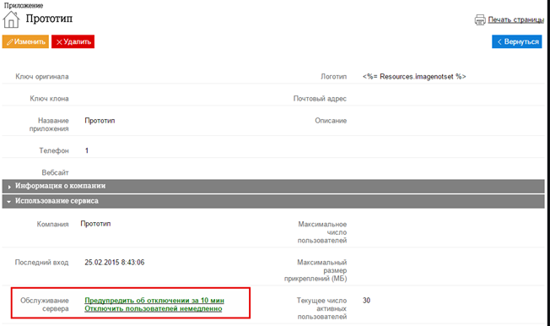

В режиме Предупредить об отключении за 10 мин система на каждой странице для пользователей, в том числе и для системных администраторов начнет выводить сообщение, что система через какое то время станет недоступной.

Рисунок 5. Сообщение об отключении
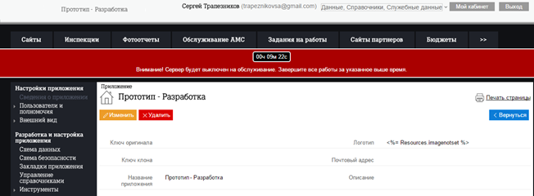

Для завершения обслуживания в поле Обслуживание сервера необходимо, нажать на Завершение обслуживания. При этом пользователи смогут снова аутентифицироваться в системе.

Рисунок 6. Завершение обслуживания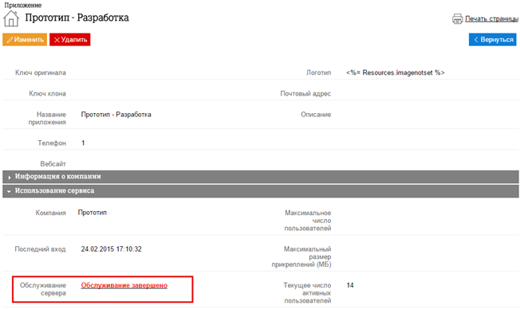

Вход в систему под другим пользователем
Администратор системы может посмотреть на систему с правами другого пользователя. Это может быть необходимо для выявления проблемы в системе, для демонстрации функциональности или выполнения действий за другого пользователя.

Рисунок 7. Вход в систему другим пользователем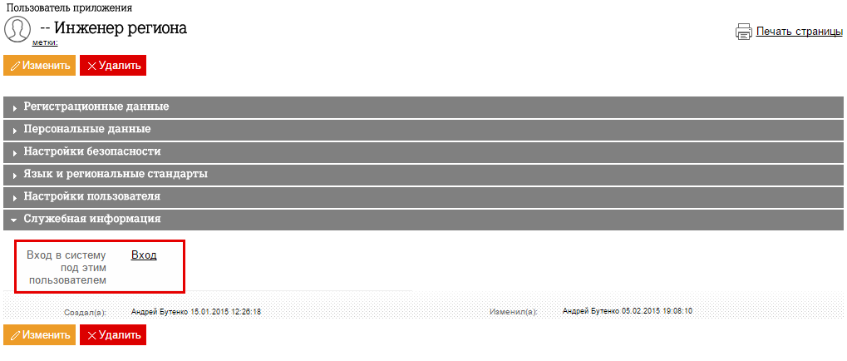
Для этого нужно на странице пользователя в разделе Служебная информация нажать на ссылку в поле Вход в систему по этим пользователем. Для возврата к собственным правам необходимо нажать на кнопку Возврат к себе или набрать URL приложения.

Рисунок 8. Возврат к собственным настройкам
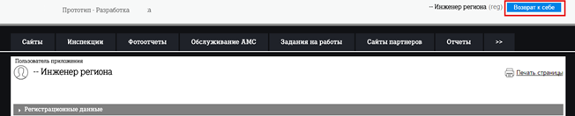

Операции со списками
Список представляют собой перечень данных категории в табличном виде. Количество записей, выбранных в списке, отображается в левом верхнем углу списка. По умолчанию одна страница списка включает в себя 40 записей.
Данные, отображаемые в списке, могут быть предварительно отфильтрованы и отсортированы при настройке списка. Кроме того, список можно отсортировать по конкретному полю нажав на заголовок столбца и при этом список будет отсортирован по возрастанию. Повторное нажатие на заголовок столбца отсортирует список по убыванию.
Список можно отправить на печать нажав на ссылку Печать страницы, а также сохранить в виде xml файла c расширением xlsx, нажав на ссылку Экспорт, который открывается в Excel как одностраничный документ.
Выбрать отображаемый в контроле выбора списков Список: Текущий выбранный список запоминается для пользователя и при повторном входе в категорию, этот список будет выводиться по умолчанию.

Внимание!!! При настройке фильтрации и (или) сортировке (особенно при использовании вычислимых полей) следует соблюдать осторожность, т.к. это может приводить к медленной работе запроса и как следствие косвенному влиянию этого запроса на остальных пользователей, т.к. количество одномоментно обрабатываемых запросов имеет определенное ограничение, связанное с количеством ядер процессора.

Рисунок 9. Выбор текущего списка

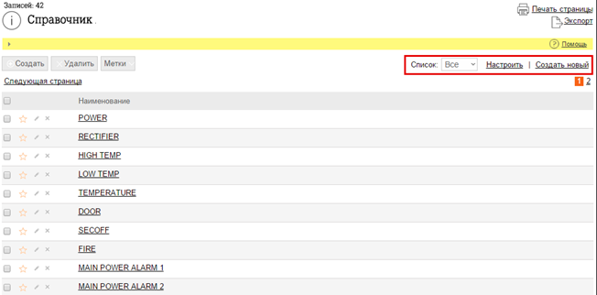

Администратор может изменить любой доступный список нажав на ссылку Настроить, а также создать новый список нажав на ссылку Создать новый. При этом будет открыта страница настройки списка. После завершения редактирования необходимо нажать на кнопку Сохранить. Если необходимо отменить исправление необходимо нажать кнопку Отменить. Также список может быть удален после нажатия на кнопку Удалить, если у него не установлен флаг в поле Системный view.

Общие параметры
В общих параметрах можно указать название списка, его внутреннее имя и если необходимо, его описание.

Рисунок 10. Настройка списка

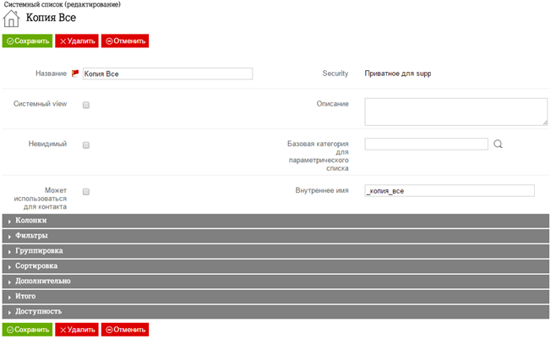

Настройка колонок
Настройка колонок (или столбцов) списка сводится к выбору из раздела Доступные поля и переносу их с помощью кнопок в виде стрелок влево-вправо в раздел Выбранные поля. В разделе выбранные поля. Порядок следования колонок регулируется с помощью кнопок в виде стрелок вверх-вниз.
Для ссылочных полей также доступен выбор вложенных полей объектов, на которые ссылается ссылочное поле. Для этого необходимо нажать на стрелку в ссылочном поле.

Рисунок 11. Настройка колонок

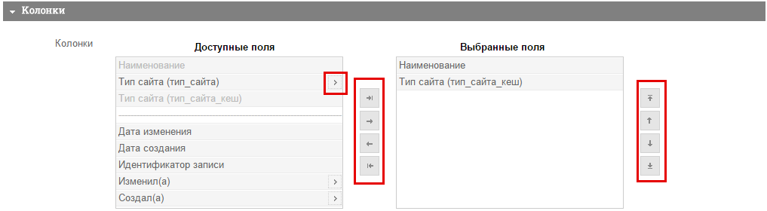

При этом в доступных полях будут отражены поля категории, на которую ссылается данное ссылочное поле. В верхней части данного контрола будут доступны специальные кнопки, позволяющие вернутся либо на уровень выше, если подобные переходы между ссылочными полями осуществлялись неоднократно, либо на самый верхний уровень. Не стоит злоупотреблять в выборе подобных полей, т.к. это может сказываться на времени выполнения запроса, который отображает данный список.
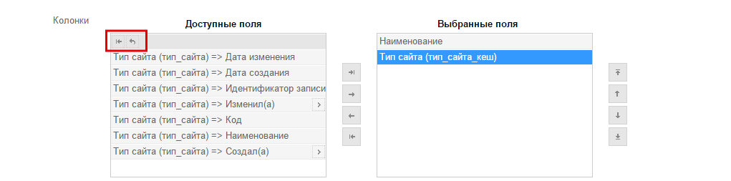
Рисунок 12. Выбор ссылочного поля

После добавления колонки в Выбранные поля ее можно переименовать. Для этого надо выбрать данную колонку и нажать на кнопку Редактировать метку.

Настройка фильтрации
Для настройки фильтрации в списке необходимо в контроле Фильтры выбрать Поле, Условие и ввести или выбрать значение (или группу значений). Если требуется фильтровать данные категории по нескольким условиям необходимо добавить еще одну группу фильтрации с помощью кнопки + и ввести новое условие. Существующую группу фильтрации можно удалить с помощью кнопки X.

Рисунок 13. Настройка фильтрации
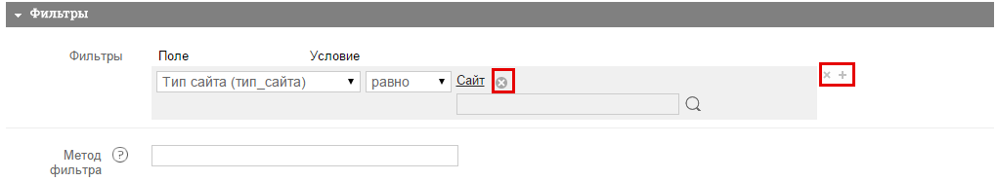

Настройка сортировки, группировки и итогов
Настройки сортировки, группировки и итогов выполняются аналогично настройкам групп фильтрации. Необходимо выбрать Поле и либо Направление сортировки или группировки (по возрастанию или убыванию), либо Тип итога в случае настройки итогов. Тип итога может принимать следующие значения (в зависимости от типа поля):
- Сумма – сумма по группе (только для числовых типов);
- Количество – подсчет количества записей в группе;
- Среднее – среднее значение по группе (только для числовых типов);
- Максимум – максимальное значение в группе (только для числовых типов и дат);
- Минимум - минимальное значение в группе (только для числовых типов и дат).
Флаги Показывать подытог и Показывать итоги управляют отображением итогов в списке.

Рисунок 14. Настройки сортировки, группировки и итогов

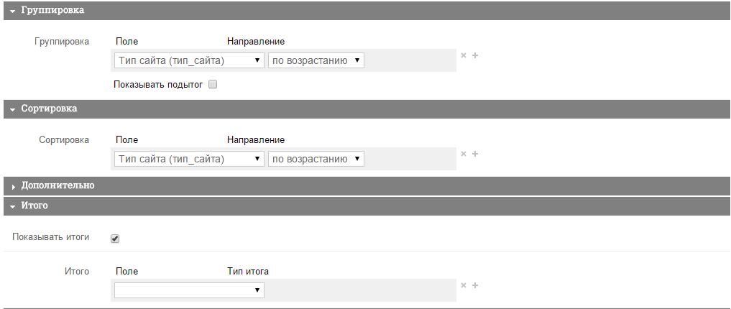

Настройка доступности
Кроме прямого ограничения доступа к данным категории с помощью профилей также можно ограничивать доступ к спискам в категориях. Для этого необходимо в процессе редактирования в разделе Доступность выбрать вид доступности Только мне для создания приватного списка или Выбранным профилям и указать необходимые профили, для которых данный список должен быть доступен.

Рисунок 15. Привязка профиля в списке

Операции со объектами
Объект представляет собой набор полей различных типов, отображаемых на карточке объекта.
Перечень полей, отображаемых в карточке, может быть предварительно настроен. Кроме того, если на этот объект ссылаются другие объекты, список таких объектов можно ток же вывести на карточке.
Объект можно отправить на печать нажав на ссылку Печать страницы.

Рисунок 16 Карточка объекта со связанным списком

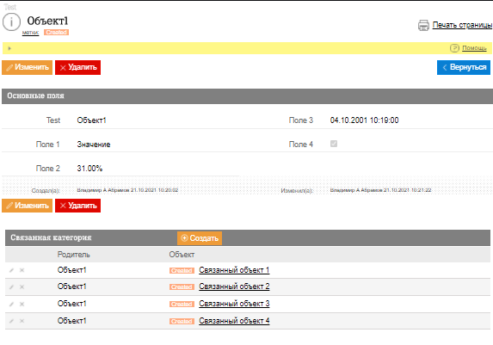

Режим очистки данных
Режим очистки данных предназначен для проведения изменений в данных категорий приложения без использования бизнес-процессов. Он доступен только для администраторов системы. В данном режиме отключаются все скрипты и становятся доступными все кнопки в категории. Администратор может вносить изменения в любые поля, создавать, изменять или удалять объекты, недоступные в обычном режиме работы. Также отключается проверка консистентности данных. Поэтому, в данном режиме администратор должен следить за консистентностью данных самостоятельно.

Для включения данного режима необходимо в дополнительном меню открыть на редактирование страницу Сведения о приложении и в разделе Специальные свойства сессии установить флаг в поле Режим очистки данных (CleaningMode). Для отключения данного режима необходимо снять данный флаг.
Рисунок 17. Включение режима очистки данных

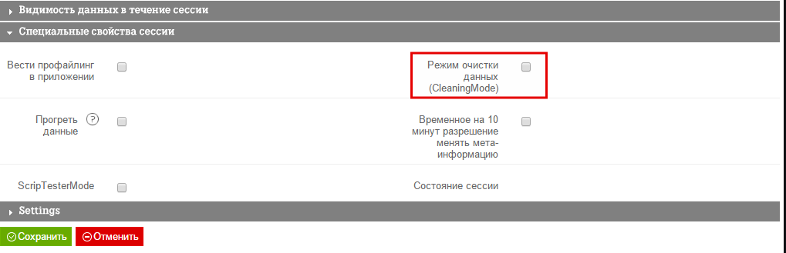

После включения данного режима и до его отключения все страницы, которые открывает администратор, будут содержать предупреждение о нахождении в режиме очистки данных.

Рисунок 18. Предупреждение

